SEQUENCE “ALCOOL” CYCLE 3 | - Comparer le nombre de verres contenus dans une canette ou dans une bouteille d’alcool.  - Prendre conscience d’une consommation d’alcool excessive.
MATHEMATIQUES 3: “DEFIS -MATHS” | - Résoudre un problème lié aux contenances.
Repère des programmes (CM2)  Grandeurs et mesures : les problèmes | - Résoudre des problèmes dont la résolution implique les grandeurs ci-dessus avec éventuellement des conversions.
Objectif secondaire (calculs) | - Effectuer une multiplication ou une division
Durée : 45 min | Matériel : bouteilles et canettes, doc.1 | Lexique : millilitre, centilitre, litre, volume

Etapes, organisation et durées | Consignes et questions | Réponses attendues des élèves
Rappel  5min (collectif) | « Nous allons poursuivre notre travail sur la consommation d’alcool. Nous avons vu que certains alcools sont plus forts que d’autres. Plus l’alcool est fort, plus le verre utilisé a un volume qui est petit. »  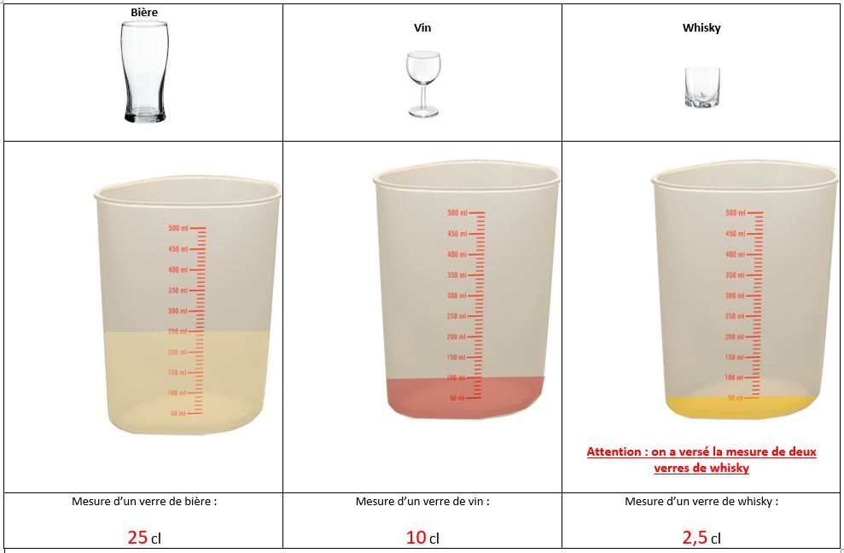
Mise en situation  5 min (collectif) | La M distribue un défi-maths par binôme : voir doc 1  « Je distribue à chaque binôme les documents utilisés dans les deux premières séances :  - Les recommandations à respecter pour avoir une consommation d’alcool modérée  - Les volumes des verres, suivant le type d’alcool consommé »  « Je donne l’exemple d’une personne qui a bu de l’alcool. Le défi est de savoir si cette personne a respecté les recommandations ; Pour cela vous devrez effectuer des calculs. »  « Il faudra présenter vos calculs et votre réponse. »

Résolution des problèmes en binômes  20min | Distribution et recherche pour chacun des trois défis (consommation de bière, de vin ou de whisky). | Les E devront :  - Calculer le volume d’alcool consommé par la personne  - Calculer le volume d’alcool à ne pas dépasser par jour (suivant si c’est un homme ou une femme, et suivant le type d’alcool)  - Comparer ces deux résultats
Mise en commun et correction  10 min (collectif) | Présentation d’un défi par un binôme et validation par les binômes ayant eu le même défi.
Conclusion  5 min (collectif) | Ce n’est pas la même chose de consommer de la bière, du vin ou du whisky.  Dans tous les cas, la consommation doit être occasionnelle et modérée, en respectant les limites qu’on a vu ensemble.

